2.2．2动物细胞融合与单克隆抗体
姓名________________班级______________________
【目标导学】
举例说出动物细胞融合与单克隆抗体的原理和应用
【考纲要求】
1、列表比较动物细胞融合与植物体细胞杂交的异同
2、理解和掌握动物细胞融合的原理、过程和意义。
3、理解和掌握单克隆抗体制备的过程的步骤和应用
【课前复习】体液免疫：（抗原没有进入细胞）
1、抗体是由 细胞分泌的，化学本质是 ，主要分布： ，特点：
【新课展开】
一、动物细胞融合
1．阅读第二自然段，找出动物细胞融合的概念
请同学们根据植物体细胞杂交的过程，大胆预测：动物细胞融合与植物体细胞杂交过程有何不同？ 它相当于植物体细胞杂交过程的哪一步？
2．阅读52页生物资料卡，思考：为什么可以用灭活的病毒促进动物细胞融合
灭活的病毒可以使细胞膜上的 分子和 分子重新排布，细胞膜打开，细胞融合。两个不同的动物细胞放在一起，用灭活的病毒处理后，它们先进行 融合，再进行 融合，从而形成 细胞，这个细胞有丝分裂仍然形成两个完整的杂交细胞

3．阅读课本52页第三、四段和图2-23，填写“太空婚礼”科研计划书
项目 | 植物体细胞杂交 | 动物细胞融合
原理
融合前处理
诱导方法
结果
应用
相同点
3．意义
二、单克隆抗体
（一）常规抗体制备的方法和原理
1．传统的抗体生产方法及缺陷是什么？（请同学们阅读课本P52的最后一自然段回答。）

2．B淋巴细胞有什么特点？（请同学们继续阅读课本P53第一自然段，回答这个问题。）
（二）单克隆抗体制备
1．单克隆抗体的概念
阅读资料，找出单克隆抗体的概念
人们发现，在动物发生免疫反应的过程中，体内的B细胞可以产生多达百万种以上的特异性抗体，但是每个B细胞只分泌一种化学性质单一、特异性强的抗体。要想获得大量的单一抗体，必须用单个B细胞进行无性繁殖，即克隆。
分析“单”、“克隆”、“单克隆抗体”的含义。

2．单克隆抗体制备的原理和过程
请根据所学动物细胞融合原理提出单克隆抗体的设计方案
利用 产生特异性抗体的功能；利用 无限增殖的功能的特性；
利用 技术将两种细胞融合获得杂交瘤细胞；利用 技术大量培养杂交瘤细胞

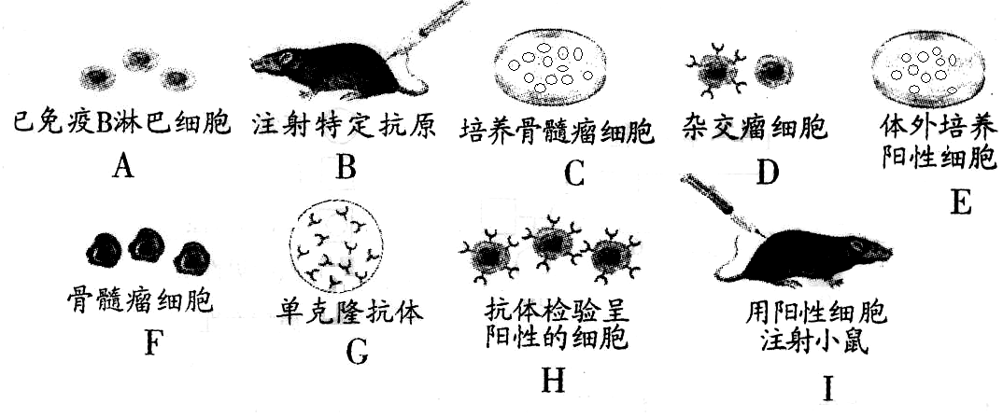
【例1】请用箭头把搞乱的代表单克隆抗体制备过程步骤图解的字母按正确顺序连接起来。顺序是

以上过程用到了哪些动物细胞工程技术？
【例2】下面是某同学根据单克隆抗体技术的方法，设计的生产破伤风杆菌抗体的实验方案。指出不足之处。
第一步：从一只小鼠体内提取T淋巴细胞，然后与骨髓瘤细胞诱导融合。

第二步：再用普通培养基进行筛选，在该培养基上，未融合的亲本细胞和融合的具有同种核的细胞都会死去。

第三步：对上述经选择性培养的杂交瘤细胞直接在体外条件下做大规模培养，这样从细胞培养液中就可以提出破伤风杆菌单克隆抗体。

3．单克隆抗体的应用
（1）单克隆抗体的优点
因为单克隆是克隆单个杂交瘤细胞，制备的是抗一种抗原决定簇的特异性单克隆抗体，因此单抗的突出优点—— 、 。
（2）单克隆抗体用途
由于单抗的突出优点，它的最广泛的用途是作为① ，以“早早孕单抗试剂”其说明其准确、 、 、 的特点。②
③ （ “生物导弹” —单抗导向，药物为弹头，主要用于绿色抗癌）
【课时训练】
1．中科院上海植物生理生态研究所在“神舟四号”飞船进入太空后为一对“新人”——黄花烟草原生质体和革新一号烟草原生质体举办了特殊的“婚礼”。将两个“新人”放入融合器中，当充满液体的融合器加上直流电场，两个原本相互游离的细胞一下子贴到一起，开始了“窃窃私语”。紧接着，在瞬间高压脉冲的作用下，细胞膜被击出了一个小孔，透过这微小的空间，两股细胞质展开了“心灵沟通”。渐渐地，它们俩已是你中有我，我中有你，一个新生命就这样诞生了。地面实验结果显示：用于融合的两个“新人”，一个开的是粉花（标记为“一号”），一个开的是黄花（标记为“二号”）融合后的细胞再生植株开的是黄花，但形状却和一号相同（称“一号形状”，另一个称“二号形状”）。这种“太空烟草”比普通烟草个子矮，株秆粗，烟叶多，是我国太空育种试验的一项重大成果。据此回答下列问题：
（1）由于细胞的密度不同，因此在地面上进行细胞融合非常困难。从理论上讲，在太空中细胞更容易融合，可能的原因是 。在显微镜下观察，“新人”的细胞膜融合在一起，使细胞呈圆球状，这是因为膜具有 特性。“细胞婚礼”中用到的诱导融合技术是 。
（2）两种烟草原生质体融合时， 类型是要被淘汰的。 类型是我们需要的，这样的细胞经组织培养后，再生的植株属 倍体。
（3）植物体细胞融合技术与传统的有性杂交相比，其优点 。
（4）“太空烟草”能稳定遗传吗？为什么？
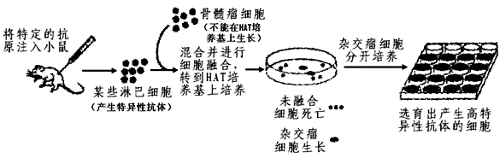
2．下图是单克隆抗体制备流程阶段示意图。
（1） 技术是单克隆抗体技术的基础。
（2）在图中HAT培养上，未有融合的_________________和融合的_________________ 都会死亡，只有融合的杂种细胞才能生长。
（3）单克隆抗体与常规的血清抗体相比，最主要的优点是 _______
（4）选出的杂交瘤细胞既具备骨髓瘤细胞的迅速 特点，又具备淋巴细胞的_________ 特点，经过选择性培养的杂交瘤细胞，还需进行______________和___________，经多次筛选，就可获得足够数量的能分泌所需抗体的细胞。最后将杂交瘤细胞在体外条件下做大规模培养，或小鼠腹腔内增殖，从________________或________________中，就可以提取出大量的单克隆抗体了。
（5）淋巴细胞是由动物体 中的 细胞分化、发育而来。
3．已知细胞合成DNA有D和S两条途径，其中D途径能被氨基嘌呤阻断。人淋巴细胞中有这两种DNA的合成途径，但一般不分裂增殖。鼠骨髓瘤细胞中尽管没有S途径，但能不断分裂增殖，将这两种细胞在试管中混合，加聚乙二醇促融，获得杂种细胞。请回答：
（1）试管中除融合的杂种细胞外，还有 种融合细胞。
（2）设计一方法（不考虑机械方法），从培养液中分离出杂种细胞，并说原理。
方法： 。
原理：
。
（3）将分离出的杂种细胞在不同条件下继续培
细胞株 | 人染色体编号
细胞株 | 1 | 2 | 3 | 4 | 5 | 6 | 7 | 8
A株 | ＋ | ＋ | ＋ | ＋ | － | － | － | －
B株 | ＋ | ＋ | － | － | ＋ | ＋ | － | －
C株 | ＋ | － | ＋ | － | ＋ | － | ＋ | －

养，获得A、B、C三细胞株。各细胞株内
含有的人染色体如有表（“+”有，“—”无）
测定各细胞株中人体所具有的五种酶的活
性。结果是：①B株有a酶活性；②A、B、
C株均有b酶活性：③A、B株有c酶活性；
④C株有d酶活性；⑤A、B、C株均无e酶活性。若人基因的作用不受鼠基因影响，则支配a、b、c、d和e酶合成的基因依次位于人的 、 、
、 和 号染色体上。

